Seite 1/1
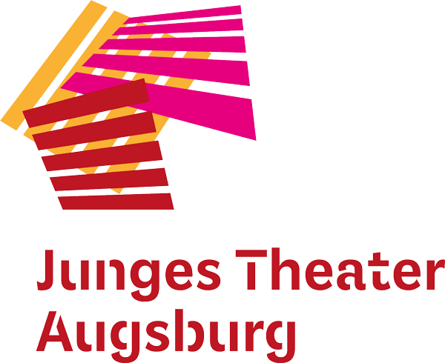
Pressemitteilung vom 30. September 2019

Besondere Lesung mit Franziska Ottlik und
Marina Lötschert
Das JTA lädt am 6. Oktober 2019 zu einer Lesung mit der jungen Autorin aus ihrem Gedichtband „Überraschungsei“ ein

Augsburg – Im Rahmen des „Europäischen Protesttages zur Gleichstellung von Menschen mit Behinderung" spielt das Junge Theater Augsburg am 6. Oktober 2019 um 16 Uhr nicht nur sein Stück „Patricks Trick“, das zeigt, wie es ist, einen behinderten Bruder zu bekommen. Im Anschluss an die Aufführung lädt das JTA um 17 Uhr zu einer Lesung mit Franziska Ottlik aus ihrem Gedichtband „Überraschungsei“ ein. Die 24-Jährige spricht erst seit ihrem 16. Lebensjahr über die Kommunikationsmethode FC (Facilitated Communications).
Für den Gedichtband „Überraschungsei“ schrieb die junge Autorin rund 150 ganz besondere Texte, die anecken, berühren, Horizonte erweitern, nachdenklich machen oder den Leser zum Schmunzeln bringen. Die Gedichte handeln von den schönen Seiten des Menschseins, von Liebe und Freundschaft, von Stärke und Selbsterkenntnis. Es geht aber auch um Behinderung, Hässlichkeit, Selbstzweifel oder Wut.
Für die Lesung leiht die Schauspielerin Marina Lötschert Franziska Ottlik ihre Stimme. Die Veranstaltung findet statt im JTA, Sommestraße 30, Augsburg um 17 Uhr. „Patricks Trick“ kommt um 16 Uhr zur Aufführung.
Das Junge Theater Augsburg bespielt seit 1998 seine Studiobühne und das Theater im städtischen Kulturhaus Abraxas. Gezeigt werden Theaterstücke für Kinder, Jugendliche und Familien – modernes Erzähltheater mit Kammerspielcharakter. Kulturelle Teilhabe ist ein wichtiger Bestandteil des Theaters: Schreibwerkstätten liefern den Stoff für manche Produktion, es gibt Theaterspielclubs für Kinder und Jugendliche und die Bürgerbühne entwickelt seit einigen Jahren projektbezogene Stücke mit „Expert*innen des Alltags“ für die Stadtgesellschaft. Mit dem Theaterpädagogischen Zentrum TPZ ist das Junge Theater Augsburg an Schulen unterwegs: szenisches Lernen, Übergangsklassenprojekte, Kreativ-Workshops und mehr laden zum Dialog und zur Interaktion ein. Das Junge Theater Augsburg wird vom Bayerischen Staatsministerium für Wissenschaft und Kunst und von der Stadt Augsburg gefördert.

